Повторная регистрация родителей в навигаторе
Уважаемые родители!
Мы очень просим вас не регистрироваться на сайте Навигатор 2,3,4,5,6 и т.д. раз!
Достаточно одного раза!
Главное, что необходимо сделать – ПРАВИЛЬНО указать адрес своей электронной почты и не забыть логин и пароль.
Убедительно просим вас – если вдруг пароль/логин вылетели из головы, если вы неправильно внесли данные о ребенке или не можете добавить ребенка в кабинет – НЕ СОЗДАВАЙТЕ ДРУГОЙ КАБИНЕТ в надежде, что там все получится.
НЕ ПОЛУЧИТСЯ!
Навигатор уже запомнил ваши данные и повторно в систему их не запустит.
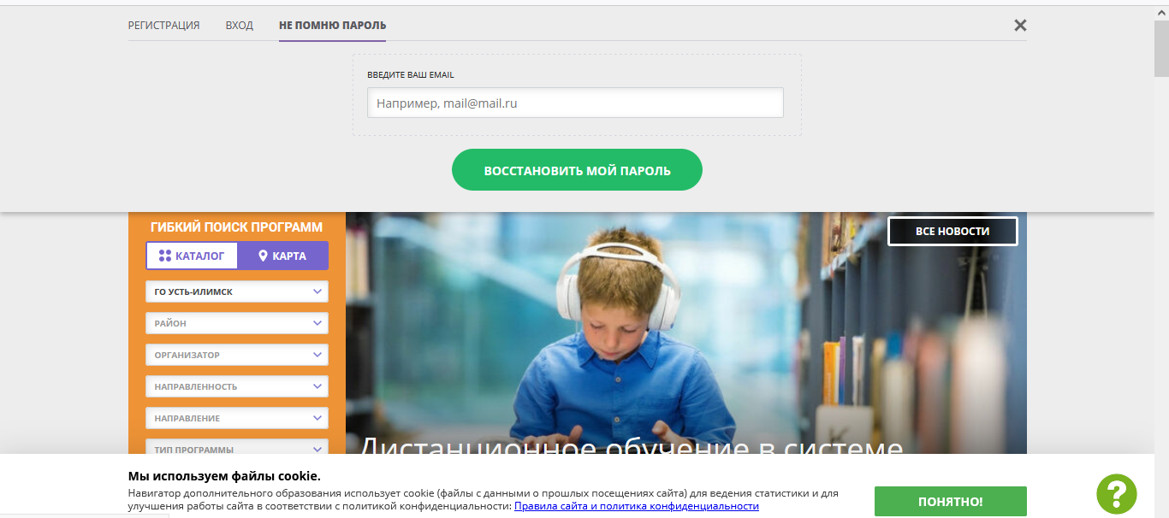
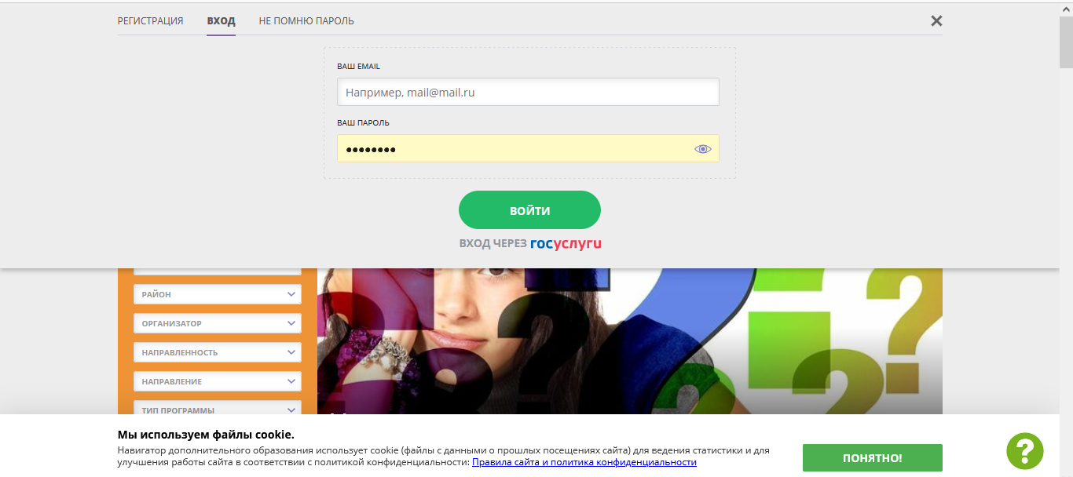
В случае, утери пароля для входа в личный кабинет родителя, его возможно восстановить, нажав на ссылку «вход» и выбрав «не помню пароль». далее нужно будет вести в появившееся окне адрес электронной почты и нажать «Восстановить мой пароль». На электронную почту, указанную при регистрации будет выслан новый пароль. Если Вы не можете найти письмо с новым паролем, пожалуйста, проверьте папку СПАМ!
В случае утери логина, неправильно заполненных данных необходимо обратиться в техническую поддержку по телефону 6-86-21.

